Новый год – 2016: правила питания в Новый год, употребления алкоголя, правила продажи и эксплуатации пиротехнической продукции.
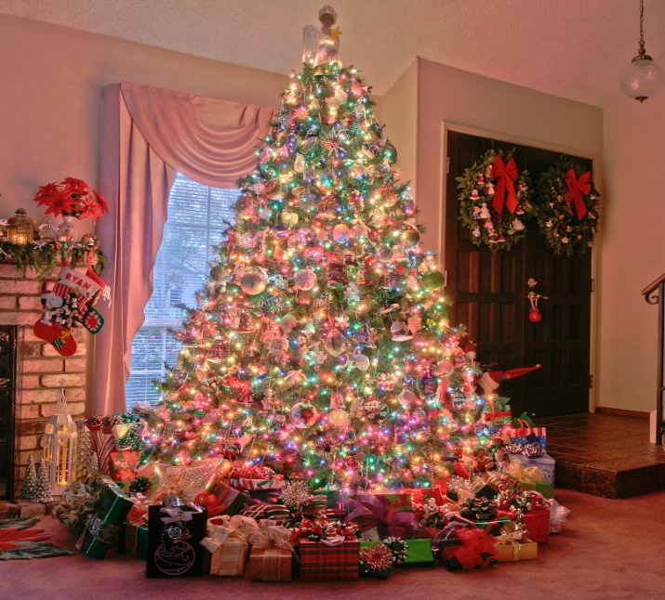
Новый год – это один из любимых праздников не только детей, но и взрослых. Все друг друга поздравляют, ходят в гости. Ну а любые посиделки не обходятся без спиртного и вкусной еды. Однако это не повод расслабляться и есть что попало, совершенно не ограничивая себя в еде. Если вы действительно озабочены своим внешним видом и своим весом, следует сдерживать себя от чрезмерного употребления пищи и есть только полезные продукты. Предлагаем вашему вниманию вариант диеты на Новый год. Такая диета не будет способствовать похудению, однако она не позволит набрать дополнительных килограммов.

Общие принципы диеты на Новый год
Многие диетологи рекомендуют перед новогодними праздниками несколько дней посидеть на диете, заниматься физическими нагрузками.
А в выходные дни тоже больше двигаться – больше гулять, кататься на коньках, на лыжах и т. д.
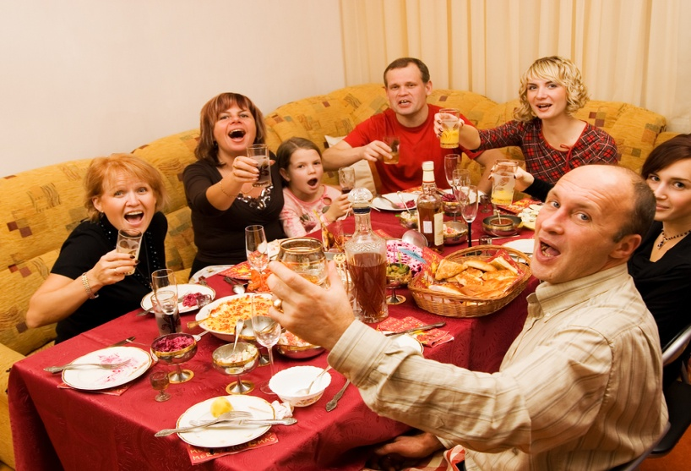
Основным принципом диеты на Новый год является умеренное и правильное питание. Чтобы избежать переедания, за новогодним столом рекомендуется питаться небольшими порциями, которые должны быть чуть меньше, чем те, которые вы употребляете в обычное время. Ведь за праздничным столом пища бывает, как правило, очень сытная, калорийная, жирная, которая быстро отложится на талии и бедрах.
Ни для кого не секрет, что излюбленным соусом к новогодним салатам является майонез. Его можно встретить практически на любом праздничном столе. Но если вы не хотите набрать пару-тройку лишних килограммов за неделю, от этого соуса придется отказаться совсем. Чтобы снизить калорийность блюда вместо майонеза можно добавлять соус на основе творога и кефира. В этом случае калорийность, например, салата, значительно снизится, а количество жира упадет с 40 до 10 г.
Аналогично вместо жирной колбасы в салаты можно добавлять отварное мясо, а вместо сельди использовать треску или горбушу.
Диета на Новый год допускает употребление копченостей в виде рыбы, бекона, курицы.
Также на новогоднем столе должны присутствовать продукты, с минимальным количеством жира. Это свежие фрукты и овощи, хлеб, фруктовые и овощные соки.
Если вас пригласили в гости, предложите свои услуги по сервировке стола, чтобы иметь возможность подать к столу максимум полезных продуктов. Если этот вариант невозможен, принесите с собой нарезку свежих овощей, фруктов, нежирных сортов мяса, рыбу, отрубной хлеб и попросите поставить все это на стол, тем самым вы избежите переедания.
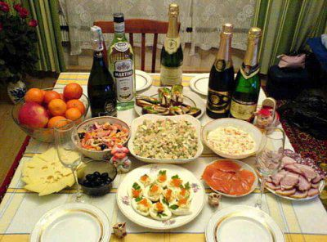

Как питаться за праздничным столом
Всем известно, что красиво оформленные и вкусно пахнущие блюда возбуждают аппетит, поэтому диета на Новый год советует, прежде чем отправляться в гости, пообедать дома. Так вы не позволите себе подчиниться собственному аппетиту, и убережете себя от переедания. За праздничным столом не следует накладывать себе большие порции, достаточно будет просто продегустировать все приготовленные блюда. Порция каждого блюда должна быть не больше столовой ложки, так вы не обидите хозяев и избежите переедания. А в перерывах между едой танцуйте и участвуйте в разнообразных конкурсах.

Безопасность продуктов

Не стоит злоупотреблять пищей, оставшейся после застолья. Особенно это касается заправленных салатов. В идеале – просто не наготавливайте на десять дней вперед. Практика показывает, что именно поедание «прошлогодней» пищи становится причиной пищевых отравлений и частых обращений в инфекционные отделения в новогодние праздники.

Стоит обратить особое внимание на сроки годности и условия хранения салатов.

Например, салаты из сырых овощей и фруктов хранятся в холодильнике:
- без заправки (майонез, соусы) – 18 часов;
- с заправкой (майонез, соусы) – 12 часов.

Салаты из сырых овощей с добавлением консервированных овощей и вареных яиц хранятся в холодильнике:
- без заправки – 18 часов;
- с заправкой – 6 часов.

Салаты и винегреты из вареных овощей хранятся в холодильнике:
- без заправки – 18 часов;
- с заправкой – 24 часа.

Пироги с разнообразными начинками и торты также следует хранить в холодильнике.

Употребление алкоголя
Любой праздник не обходится без употребления алкогольных напитков, однако диета на Новый год рекомендует снизить до минимума употребление алкоголя. Во-первых, алкогольные напитки способствуют повышению аппетита. Во-вторых, они являются весьма калорийными. В-третьих, употребление алкоголя снижает волю и притупляет чувства. Диета на Новый год рекомендует выпивать в течение вечера 350 мл сухого вина либо 120 г коньяка, либо 1 л пива. Стоит исключить из своего рациона ликеры, сладкие виды вин, алкогольные коктейли, а также джин-тоники.

Безопасность в Новый год: фейерверки и пиротехника
На празднике следует особое внимание уделить использованию фейерверков, различных пиротехнических изделий, бенгальских огней. Ведь эта продукция может привести не только к пожару, но и стать причиной травм. Поэтому: приобретайте фейерверки и различные пиротехнические изделия только у надежных продавцов, которые с радостью предоставят вам сертификат качества на свою продукцию.
Правила продажи пиротехнической продукции.
- Пиротехнические изделия подлежат обязательной сертификации. Сертификат или заверенная копия должны храниться в торговой точке.
- Развлекательная пиротехника делится на 5 классов опасности, указанных в сертификатах или изделии (с 2012г.)!
- Не требует лицензирования продажа изделий 1–3 класса опасности, разрешенных к свободной продаже населению.
- Требует лицензирования распространение пиротехнических изделий 4–5 класса опасности (профессиональная пиротехника).
- Розничная торговля пиротехническими изделиями разрешена в магазинах, отделах (секциях), павильонах и киосках, при наличии продавца консультанта.
- Запрещается торговля в жилых зданиях, вокзалах и иных объектах транспорта, подземных сооружениях.
- Пиротехника запрещена к перевозке авиа и ж/д транспортом, при перевозке автотранспортом груза весом более 333 кг, требуется специальный автотранспорт.
- Запрещено применение пиротехнических изделий в помещениях, зданиях и сооружениях, на крышах, балконах, лоджиях, во время митингов, шествий, демонстраций и т. д.
- В ряде регионов введены ограничения мест и времени применения пиротехники.
Стоит отметить, что из года в год ситуация с продажей пиротехники улучшается. Она реализуется только в местах официальной продажи. Помещения в таких магазинах, отделах и секциях магазинов, павильонах и киосках исключают попадание на нее прямых солнечных лучей и атмосферных осадков. Сами пиротехнические изделия подлежат обязательной сертификации, на них должна быть инструкция по применению, адреса или телефоны производителя (для российских предприятий) или оптового продавца (для импортных фейерверков).
Правила безопасности при обращении с пиротехникой
- Заранее определите место проведения фейерверка, площадку, на которой он будет производиться. Над площадкой не должно быть деревьев, линий электропередач и прочих воздушных преград.
- Зрители должны находиться за пределами опасной зоны.
- Поджигая изделия нельзя держать их в руках, наклоняться над изделиями. Фитиль следует поджигать с расстояния вытянутой руки.
- Ракеты и летающие фейерверочные изделия следует запускать вдали от жилых домов, построек с ветхими крышами или открытыми чердаками.

Применение пиротехнических изделий запрещается:
- В помещениях, зданиях и сооружениях любого функционального назначения;
- На территориях взрывоопасных и пожароопасных объектов, в полосах отчуждения железных дорог, нефтепроводов, газопроводов и линий высоковольтной электропередачи;
- На крышах, балконах, лоджиях и выступающих частях фасадов зданий (сооружений);
- На сценических площадках, стадионах и иных спортивных сооружениях.

Новогодняя ночь сказочная и неповторимая и следует отмечать этот праздник с уверенностью в том, что ни для вас, ни ваших близких этот праздник не обернется трагедией. Поэтому сделайте безопасность в Новый год приоритетным моментом, и ваш праздник не будет омрачен неожиданными неприятностями.
С наступающим Новым годом, друзья!

Ссылки: http://useful-food.ru/dieta-na-novyj-god/
http://mchs-orel.ru/osoboe-vnimanie-pravilami-prodazhi-pirotexniki/
http://pirotehnika.tv/zakonodatelstvo/

